Картографический материал. Фрагмент генерального плана муниципального образования «Хохряковское», утвержденного решением Совета депутатов муниципального образования «Хохряковское» Завьяловского района от 24.10.2013 № 105с внесенными изменениями, утвержденными Распоряжением Правительства Удмуртской Республики от 04.07.2016 г. № 966-р (карта функциональных зон).

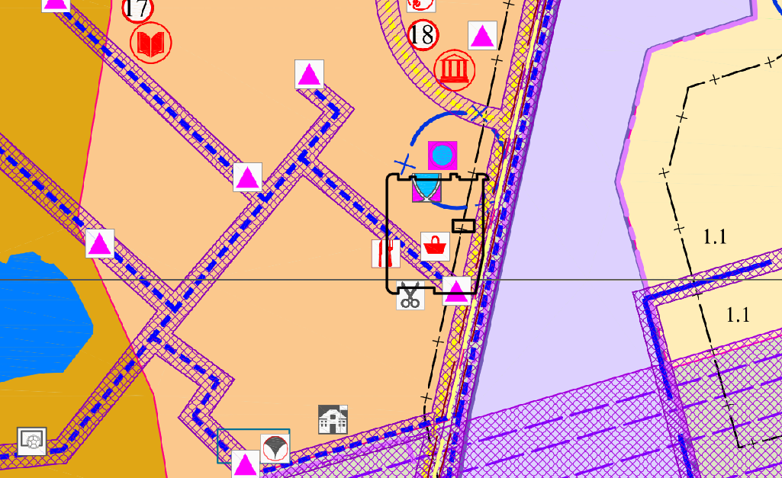



земельные участки с кадастровыми номерами 18:08:162001:3455, 18:08:162001:3456 отнесены к функциональной зоне многоквартирная жилая застройка.

Картографический материал. Фрагмент правил землепользования и застройки муниципального образования «Хохряковское», утвержденных решением Совета депутатов муниципального образования «Хохряковское» Завьяловского района от 24.10.2013 № 106 с внесенными изменениями, утвержденными Распоряжением Правительства Удмуртской Республики от 30.12.2016 г. № 1855-р, Распоряжением Правительства Удмуртской Республики от 17.04.2017 г. № 359-р, Распоряжением Правительства Удмуртской Республики от 18.03.2020 г. № 299-р, Постановлением Правительства Удмуртской Республики от 16.02.2023 г. № 89 (карта градостроительного зонирования территории муниципального образования «Хохряковское»).

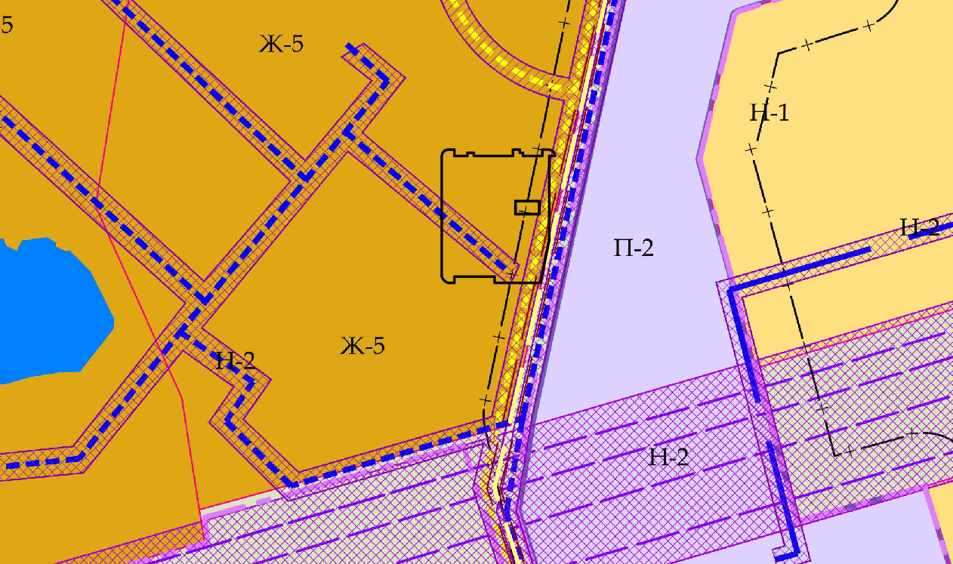



земельные участки с кадастровыми номерами 18:08:162001:3455, 18:08:162001:3456 отнесены к территориальной зоне Зона многоэтажной жилой застройки (Ж-5).

| Предельные (минимальные и (или) максимальные) размеры  земельных участков и предельные параметры разрешённого строительства, реконструкции объектов капитального строительства |
| --- |
| Зона многоэтажной жилой застройки (Ж-5) |
| Минимальные отступы от границ земельного участка до объектов капитального строительства:  1) от границы, прилегающей к территории общего пользования (улица или проезд) – 5 метров;  2) от границы, не прилегающей к территории общего пользования - 3 метра.  Минимальный отступ от красных линий улиц и проездов до зданий и строений – 5 метров. |

**Ситуационный план в структуре существующей застройки**

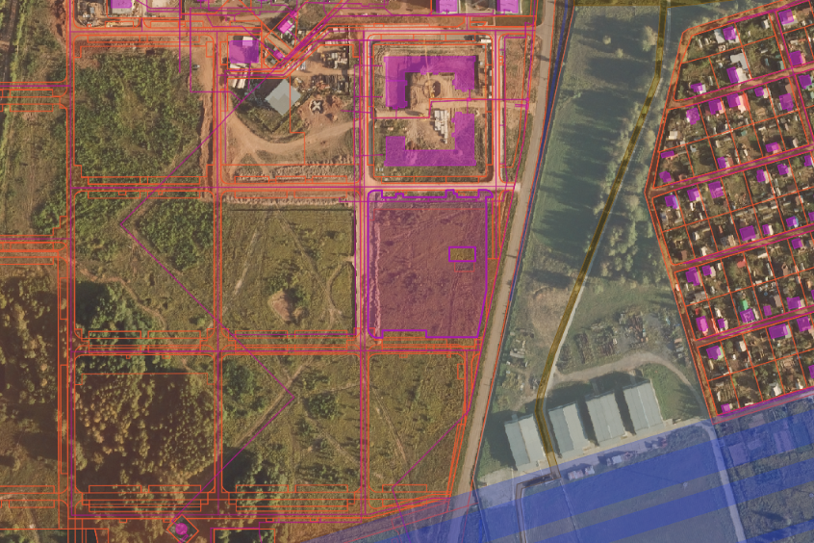

земельные участки с кадастровыми номерами 1818:08:162001:3455, 18:08:162001:3456.

Начальник Управления «Хохряковское» Р.Л. Белицкий